Медицинская газета, 25 марта, 1966 г., с. 4.

Два пола. Зачем и почему?

Пусть читателя не удивляет, что автором статьи на биологическую тему оказался инженер, кандидат технических наук. Публикуемая в журнале без сокращений, статья эта будет иметь подзаголовок, до некоторой степени разъясняющий это кажущееся несоответствие: «Эволюционная роль разделения на два пола с точки зрения кибернетики».
Ее автор является научным сотрудником Института Биофизики Академии наук СССР.

В горах Армении, на берегах озера Севан, живут интересные ящерицы. Они замечательны тем, что среди них нет самцов — одни самки, которые откладывают неоплодотворенные яйца. Иа них выводятся опять-таки исключительно самки.
Пример этот, а он не единственный, показывает, что в деле продолжения рода вполне можно обойтись без самцов. Однако у подавляющего большинства животных существуют и самки, и самцы. Возникает вопрос: зачем нужны самцы? Какова роль разделения живых существ на два пола?
Известно, что многие простейшие — одноклеточные организмы размножаются бесполым способом. Одна родительская клетка делится пополам и дает начало двум дочерним особям. Большинство же высокоорганизованных животных, в том числе и млекопитающие, размножаются половым способом.
Обычно его преимущества связывают с возможностью перекомбинации наследственных признаков родителей, что приводит к появлению генетического разнообразия. Половое размножение обязательно предполагает скрещивание и, как правило, сопровождается разделением на два пола. Скрещивание необходимо для обеспечения генетического разнообразия. Это как раз тот процесс, благодаря которому возникают новые варианты. А что дает разделение на два пола? Ведь оно совсем не обязательно для того, чтобы обеспечить возможность скрещивания. У дождевых червей, например, каждая особь одновременно является и самцом и самкой.
И все-таки подавляющее большинство животных разделено на два пола. Для того, чтобы выяснить биологический смысл этого разделения, попытаемся проанализировать роль полов в процессе воспроизводства, то есть выяснить их отношение к основным критериям производства — количеству, качеству и ассортименту потомства. Ибо всякое производство характеризуется прежде всего этими тремя параметрами.
Если при заданном ограниченном, например, ста особями взрослом стаде каких-то животных нужно получить максимальное количество потомства, то разумно взять 99 самок и одного самца. Если в потомстве желательно получить максимальное разнообразие (ассортимент) — максимальное количество возможных сочетаний родителей, то необходимо иметь поровну сямцов и самок. Если же предусматривается улучшить качество стада, то необходимо создать условия для полового отбора — сделать так, чтобы часть животных не участвовала в размножении. Для этого необходимо иметь иэбыток самцов. Тогда конкуренция в борьбе за самку приведет к тому, что часть самцов не будет представлена в потомстве. При этом чем больше избыток самцов, тем жестче будут условия отбора.
Как видно из этого примера, в животном мире существует определенная специализация — своего рода «разделение труда» —в роли полов в воспроизводстве. Она выражается в их разном отношении к основным параметрам, «продукции» — количеству и качеству потомства.
Следует подчеркнуть, что такая «асимметрия» возникает только на уровне популяции— сообщества животных одного вида, связанных общностью территории. В отдельной же семье отец и мать передают каждому отпрыску примерно одинаковое количество генетической информации.
Потенциальные возможности самца в передаче генетической информации несравненно больше, чем возможности самки. Ведь каждый самец в принципе может стать отцом всего потомства популяции. Поэтому в соответствующих, условиях редкие варианты самцов в отличие от редких вариантов самок могут играть существенную роль в изменении среднего генотипа, то есть качества популяции.
Если попытаться кратко, схематически сформулировать отношения полов к количеству и качеству потомства, можно сказать, что количество самок определяет количество потомства популяции, а каждая самка является «борцом» за качество потомства. Количество же самцов определяет качество популяции, а каждый самец является «борцом» за количество потомства. В биологических категориях это означает, что самки в популяции выражают в большей степени тенденцию наследственности, а самцы — изменчивости. Такая специализация дает виду существенные преимущества, убедиться в которых можно, рассмотрев взаимоотношения популяции животных со средой.
Одно из характерных свойств живых систем — способность приспосабливаться к изменившимся условиям среды. Для этого система должна получать информацию от среды о происшедших изменениях.
Для простоты и наглядности возьмем одну пару фактор — признак: температуру и устойчивость к ней. На этом примере рассмотрим связь популяции со средой. Воспользуемся графиком и будем по оси абсцисс откладывать интенсивность вредного фактора среды, скажем, холода, а по оси ординат — количество особей, погибающих при определенных значениях этого фактора. Получившаяся кривая (см. рис. 1 — «кривая смертности») дает представление о характере устойчивости популяции к действию фактора. Фронт вредного фактора среды, в нашем случае холода, можно представить в виде линии, которая отсекает самую чувствительную часть популяции (заштрихованная площадь на рис. 1). Для того чтобы популяция «чувствовала» приближение фронта, вредного фактора, необходимо, чтобы «кривая смертности» все время контактировала с этим фронтом. То есть за получаемую информацию, приводящую в конечном итоге к изменению качества, популяция должна все время платить определенной жертвой количества.
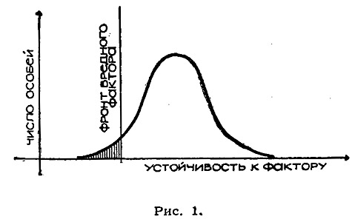
Это означает, чте даже в популяциях животных, обитающих в тропиках, обезьян к примеру, какие-то экземпляры погибают от холода, в то время, как в популяциях арктических или антарктических животных, например пингвинов или белых медведей, какие-то особи погибают от жары.
Такая плата за получаемую информацию является непременным условием связи со средой. Популяция, которая не платит регулярно этой дани, не получает информации от среды и лишена возможности приспосабливаться к ней. Резко изменившиеся условия среды могут застать такую популяцию врасплох и погубить ее.
Естественно, что популяции выгоднее свести к минимуму эту жертву количества за новое качество. Каким же образом достигается это?
Потеря самок сильно отражается на количестве потомства, не оказывая существенного влияния на его качество. Наоборот, потеря самцов, не отражается, на количестве потомства и, если она произошла в результате неблагоприятных условий среды, способствует изменению его качества в нужном направлении. Таким образом, популяции выгоднее жертвовать самцами, нежели самками.
В самом деле, многочисленные эксперименты на животных и наблюдения за жизнью людей показывают, что от всех губительных факторов среды — жары, холода, голода, различных ядов и болезней — прежде всего гибнут мужские особи. Мужской пол, вопреки общепринятым эпитетам, оказывается биологически, более слабым.
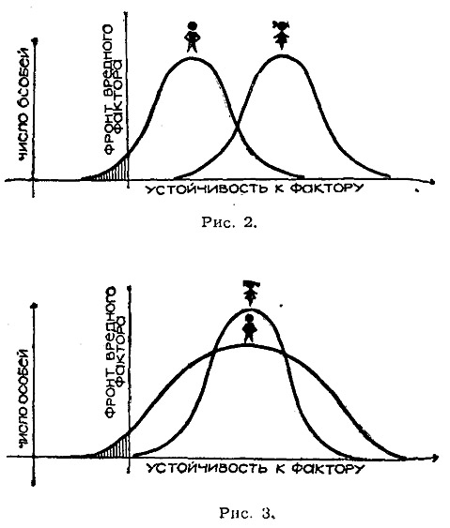
Если изобразить на графике «кривые смертности» отдельно для каждого пола, то для самцов она будет более плоской, чем для самок (см. рис. 2). Иначе говоря, если бы объединить всех самцов популяции в мужскую команду, а всех самок — в женскую и устроить «личные и командные соревнования», то чемпионами в «личном первенстве” по всем программам были бы самцы, а в «командном зачёте» победителями оказывались бы самки. Наступление фронта вредного фактора приводит к гибели именно части самцов. Причем это происходит как при наступлении холода, так и при наступлении жары. В свою очередь в силу существования отрицательной обратной связи повышенная гибель самцов приводит к преимущественному рождению самцов же. Если действие вредного фактора усиливается, то потеря самцов способствует сдвигу качества потомства: популяция получает наследственную информацию лишь от более устойчивых к действию этого фактора особей.
Итак, повышенная смертность особей мужского пола оказывается, таким образом, целесообразной для сохранения вида.
И в этой целесообразности заключается ответ на вопрос, поставленный в начале статьи и в ее названии. Разделение особей в популяции на два пола и «специализация» полов, при которой один из них «отвечает» за качество, а другой — за количество потомства, приводит к тому, что любой поток информации об изменении среды воспринимают сначала самцы. Они реагируют на него и преобразуют его.
Такое разделение на инерционное, стабильное ядро и более изменчивую, чувствительную оболочку позволяет популяции отличить временные, коротко действующие и случайные изменения факторов среды, например необычно холодную зиму или особенно жаркое лето, от систематических изменений в одном и том же направлении, скажем, наступлении ледникового периода.
Мы можем рассматривать самцов как передовой отряд популяции, продвинутый далеко вперёд, навстречу вредным факторам среды. Между этим авангардом и «ядром» — «золотым фондом» популяции — самками выдерживается определенная дистанция, необходимая для проверки и отбора.
Эволюционная инертность, отставание самок — это плата за их совершенство. И, наоборот, прогрессивность самцов — проявление их несовершенства.
Итак, возвращаясь к вопросу, нужны ли самцы, можно ответить на него утвердительно. Они необходимы в основном для приспособления к изменившимся условиям среды. Это справедливо для животных. А как же для человека?
Здесь вступают в силу совершенно другие, социальные закономерности. Ведь известно, что ускоренные темпы социальной и технической эволюции неуклонно уменьшают роль биологической эволюции. Научившись изменять условия среды, человек тем самым освобождается от необходимости существенно изменяться самому. В самом деле, если вновь наступит холодный, ледниковый период, животные отрастят густую шерсть, а человек наденет синтетическую шубу. И потому можно предположить, что социальный и технический прогресс будет сопровождаться дальнейшим возрастанием роли и доли (процента) жещин в обществе.
В. ГЕОДАКЯН,
кандидат технических наук.

